Podstawową zasadą Metody IE jest przekonanie o tym, że - bez względu na pojawiające się trudności w uczeniu się, zapamiętywaniu czy rozwoju - dzięki odpowiednim ćwiczeniom jesteśmy w stanie znacznie usprawnić funkcjonowanie kluczowych procesów poznawczych.  Reguły myślenia, które ćwiczymy z dzieckiem, mają być przenoszone na różne sytuacje szkolne i te spotykane w życiu codziennym. | Terapia  INSTRUMENTAL ENRICHMENT ®
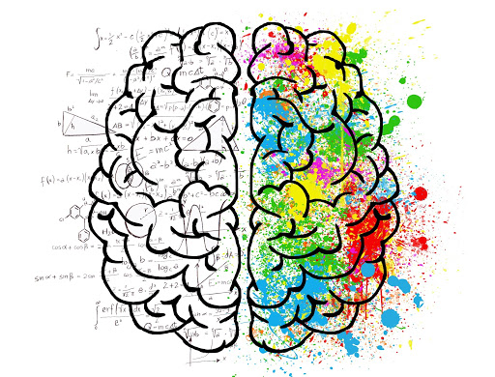 | Z terapii mogą korzystać  w szczególności dzieci z:  - dysleksją rozwojową, dyskalkulią;  - nadpobudliwością, problemami w koncentracji uwagi, impulsywnością;  - trudnościami wynikającymi z zaburzeń centralnego układu nerwowego;  - nieharmonijnym rozwojem;  - obniżoną sprawnością intelektualną.  Metoda może być również wykorzystywana do stymulacji rozwoju dzieci zdolnych.
Terapią mogą być objęte dzieci od 7 roku życia.  Zajęcia prowadzone są na terenie naszej poradni bezpłatnie. Odbywają się w formie indywidualnej lub w małej grupie. | Zachęcamy do zapoznania się z wynikami badań prowadzonych nad skutecznością metody:  https://www.icelp.info
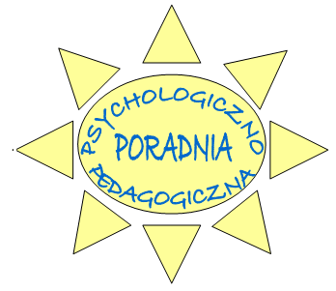
Poradnia Psychologiczno-Pedagogiczna
Ul. Książąt Opolskich 27
45-005 Opole
Tel. 77 441 02 45
Fax. 77 441 03 71
www.pppopole.pl

